Задание 1:
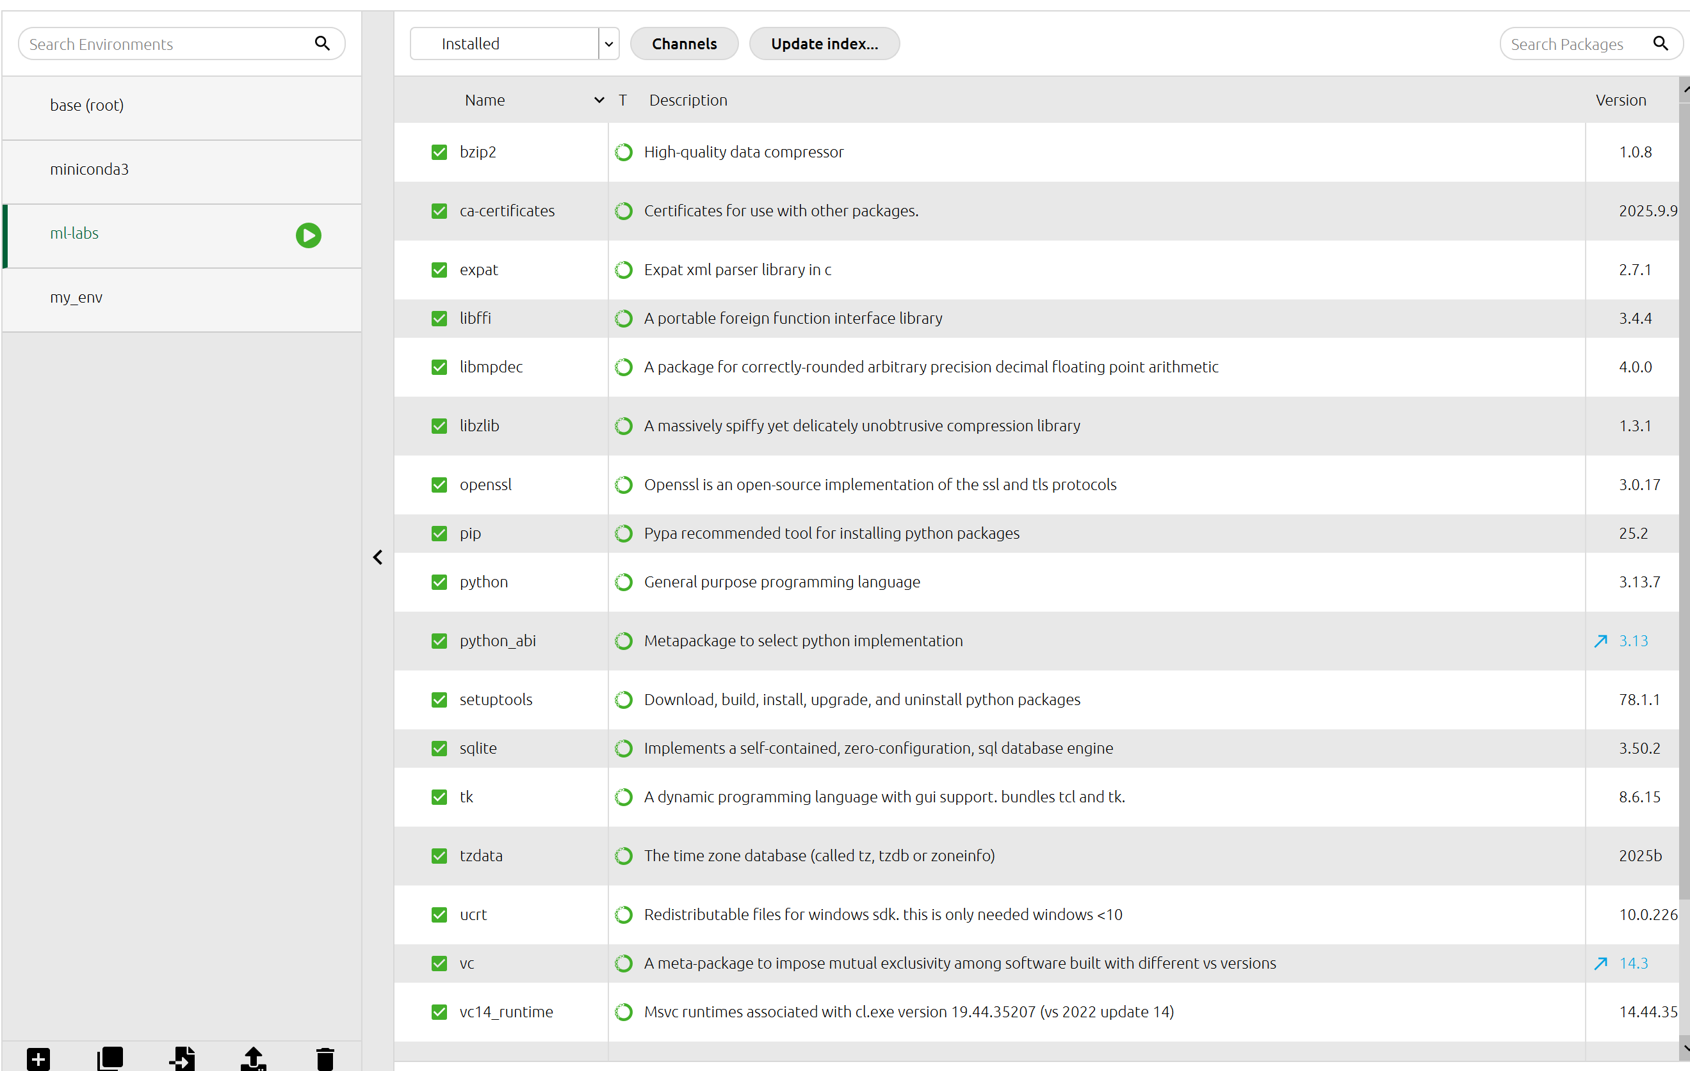
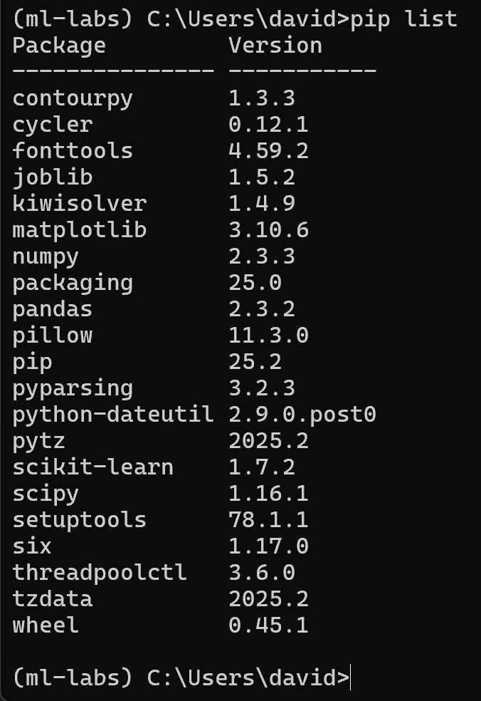
Задание 2:
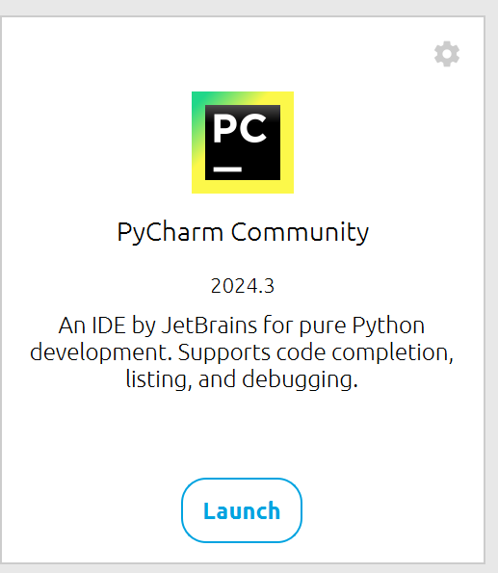
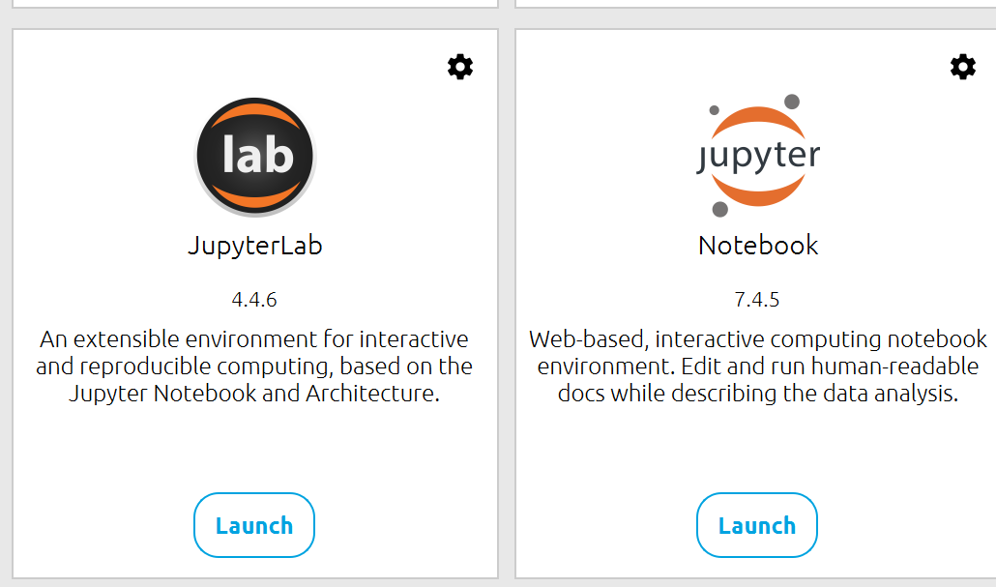
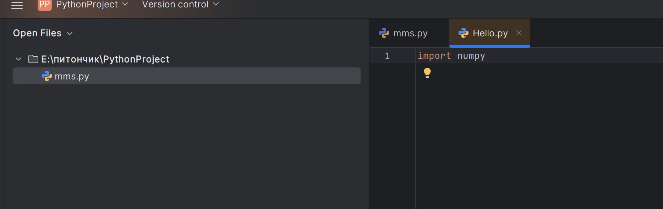
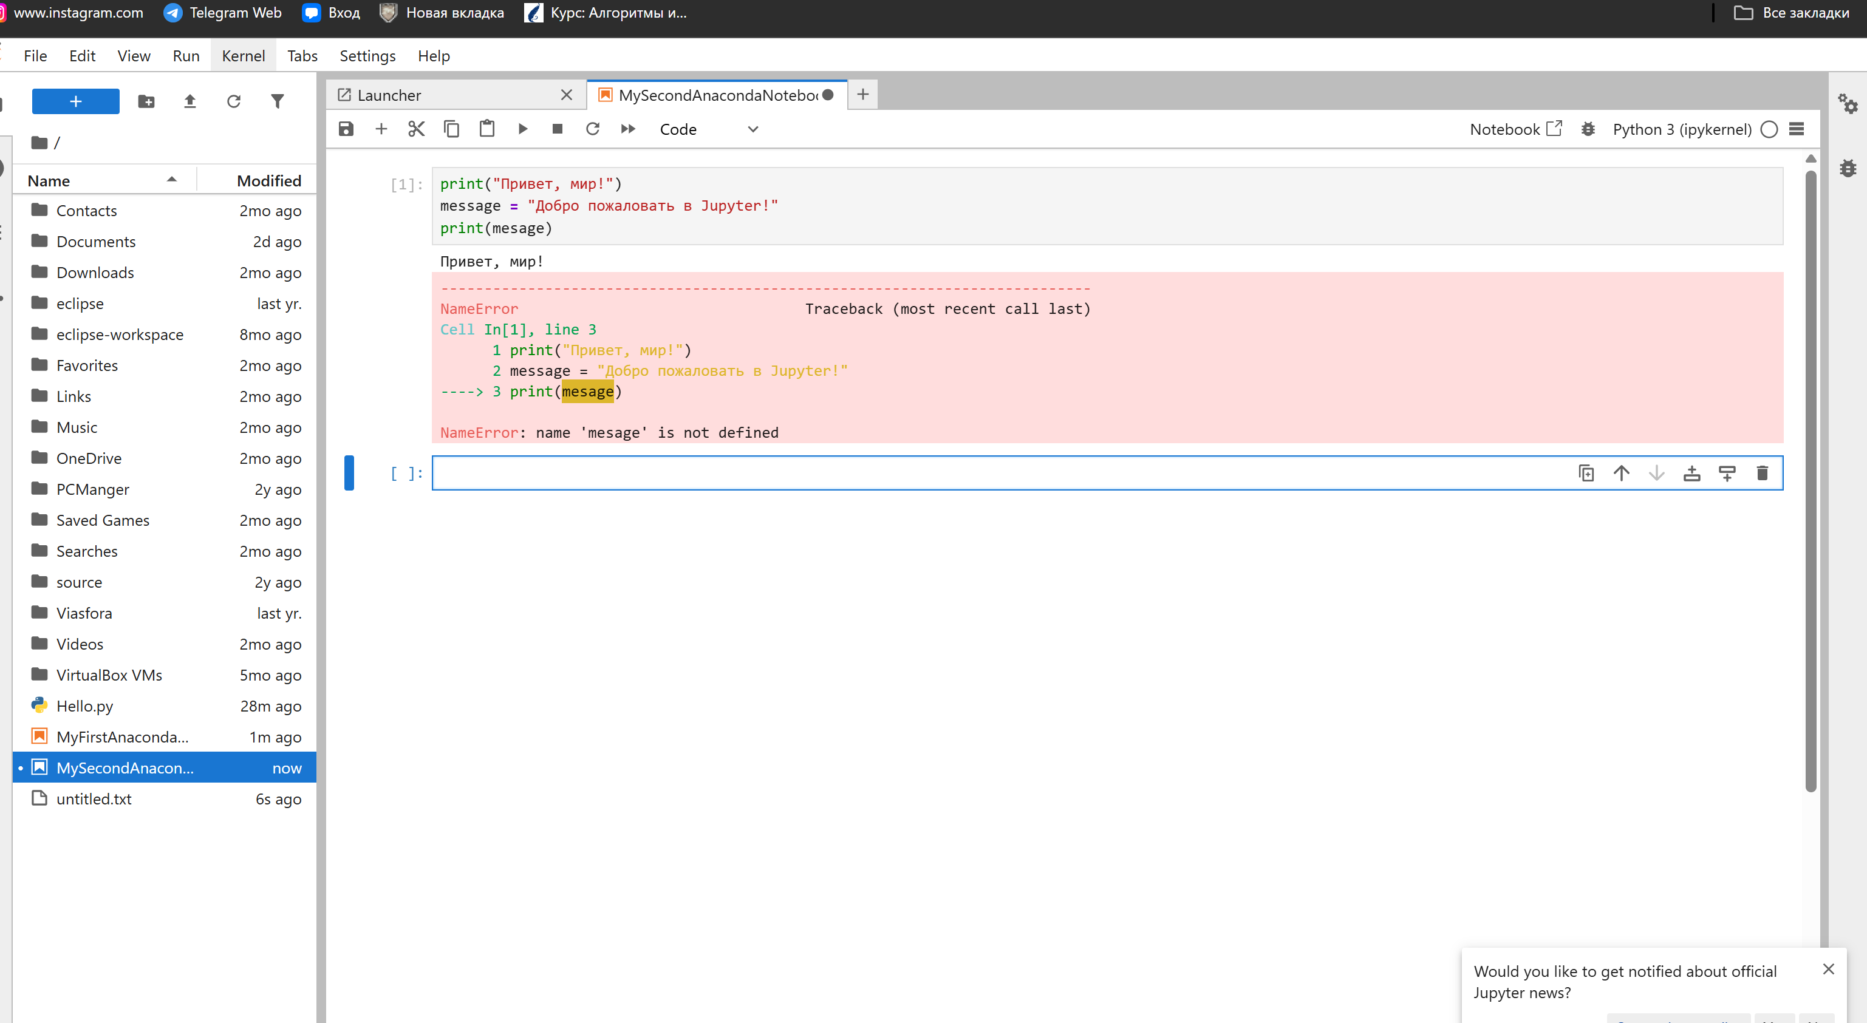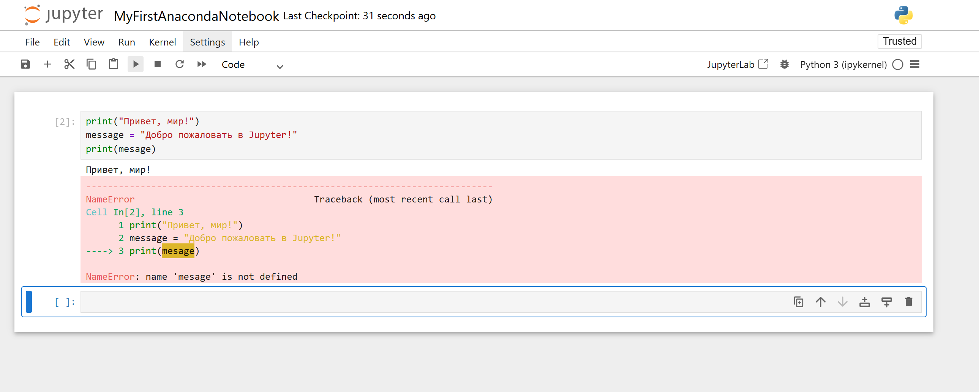
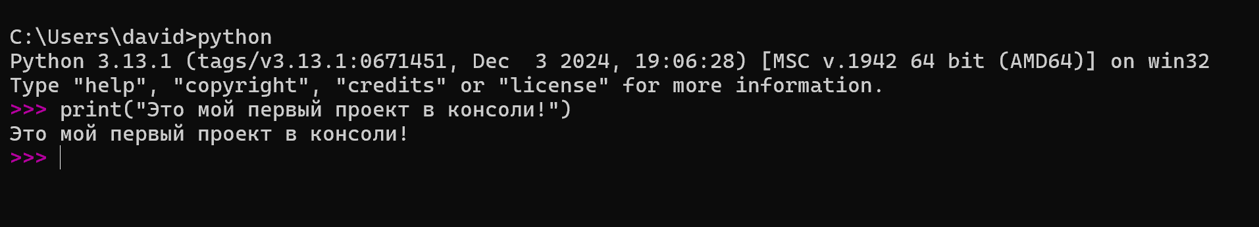
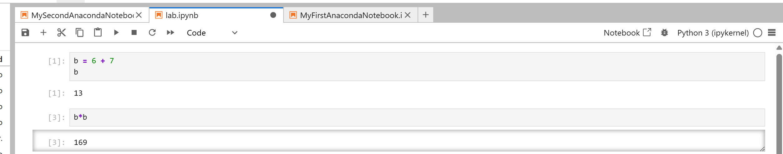
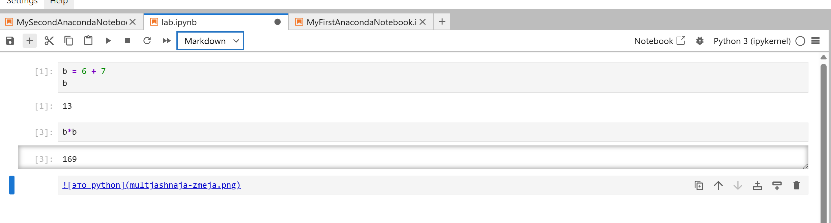
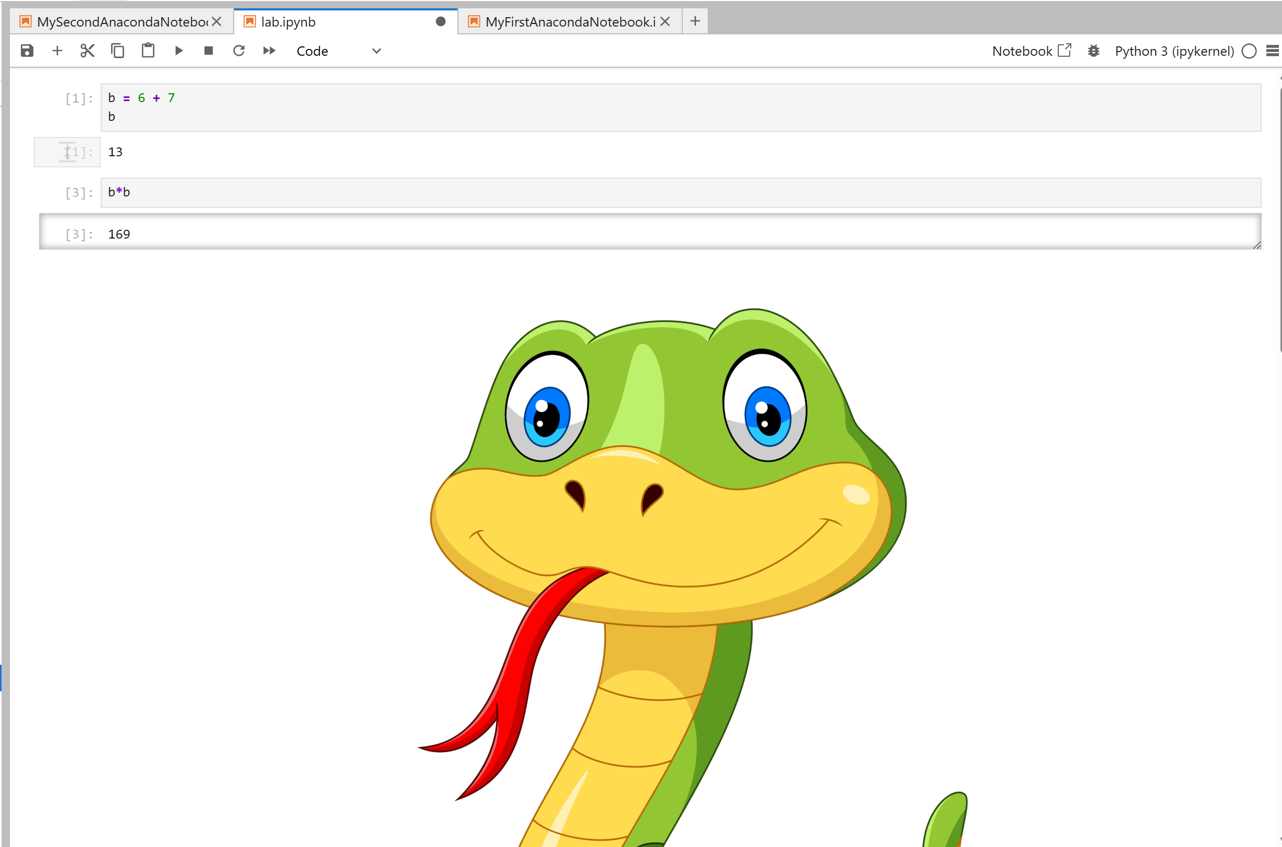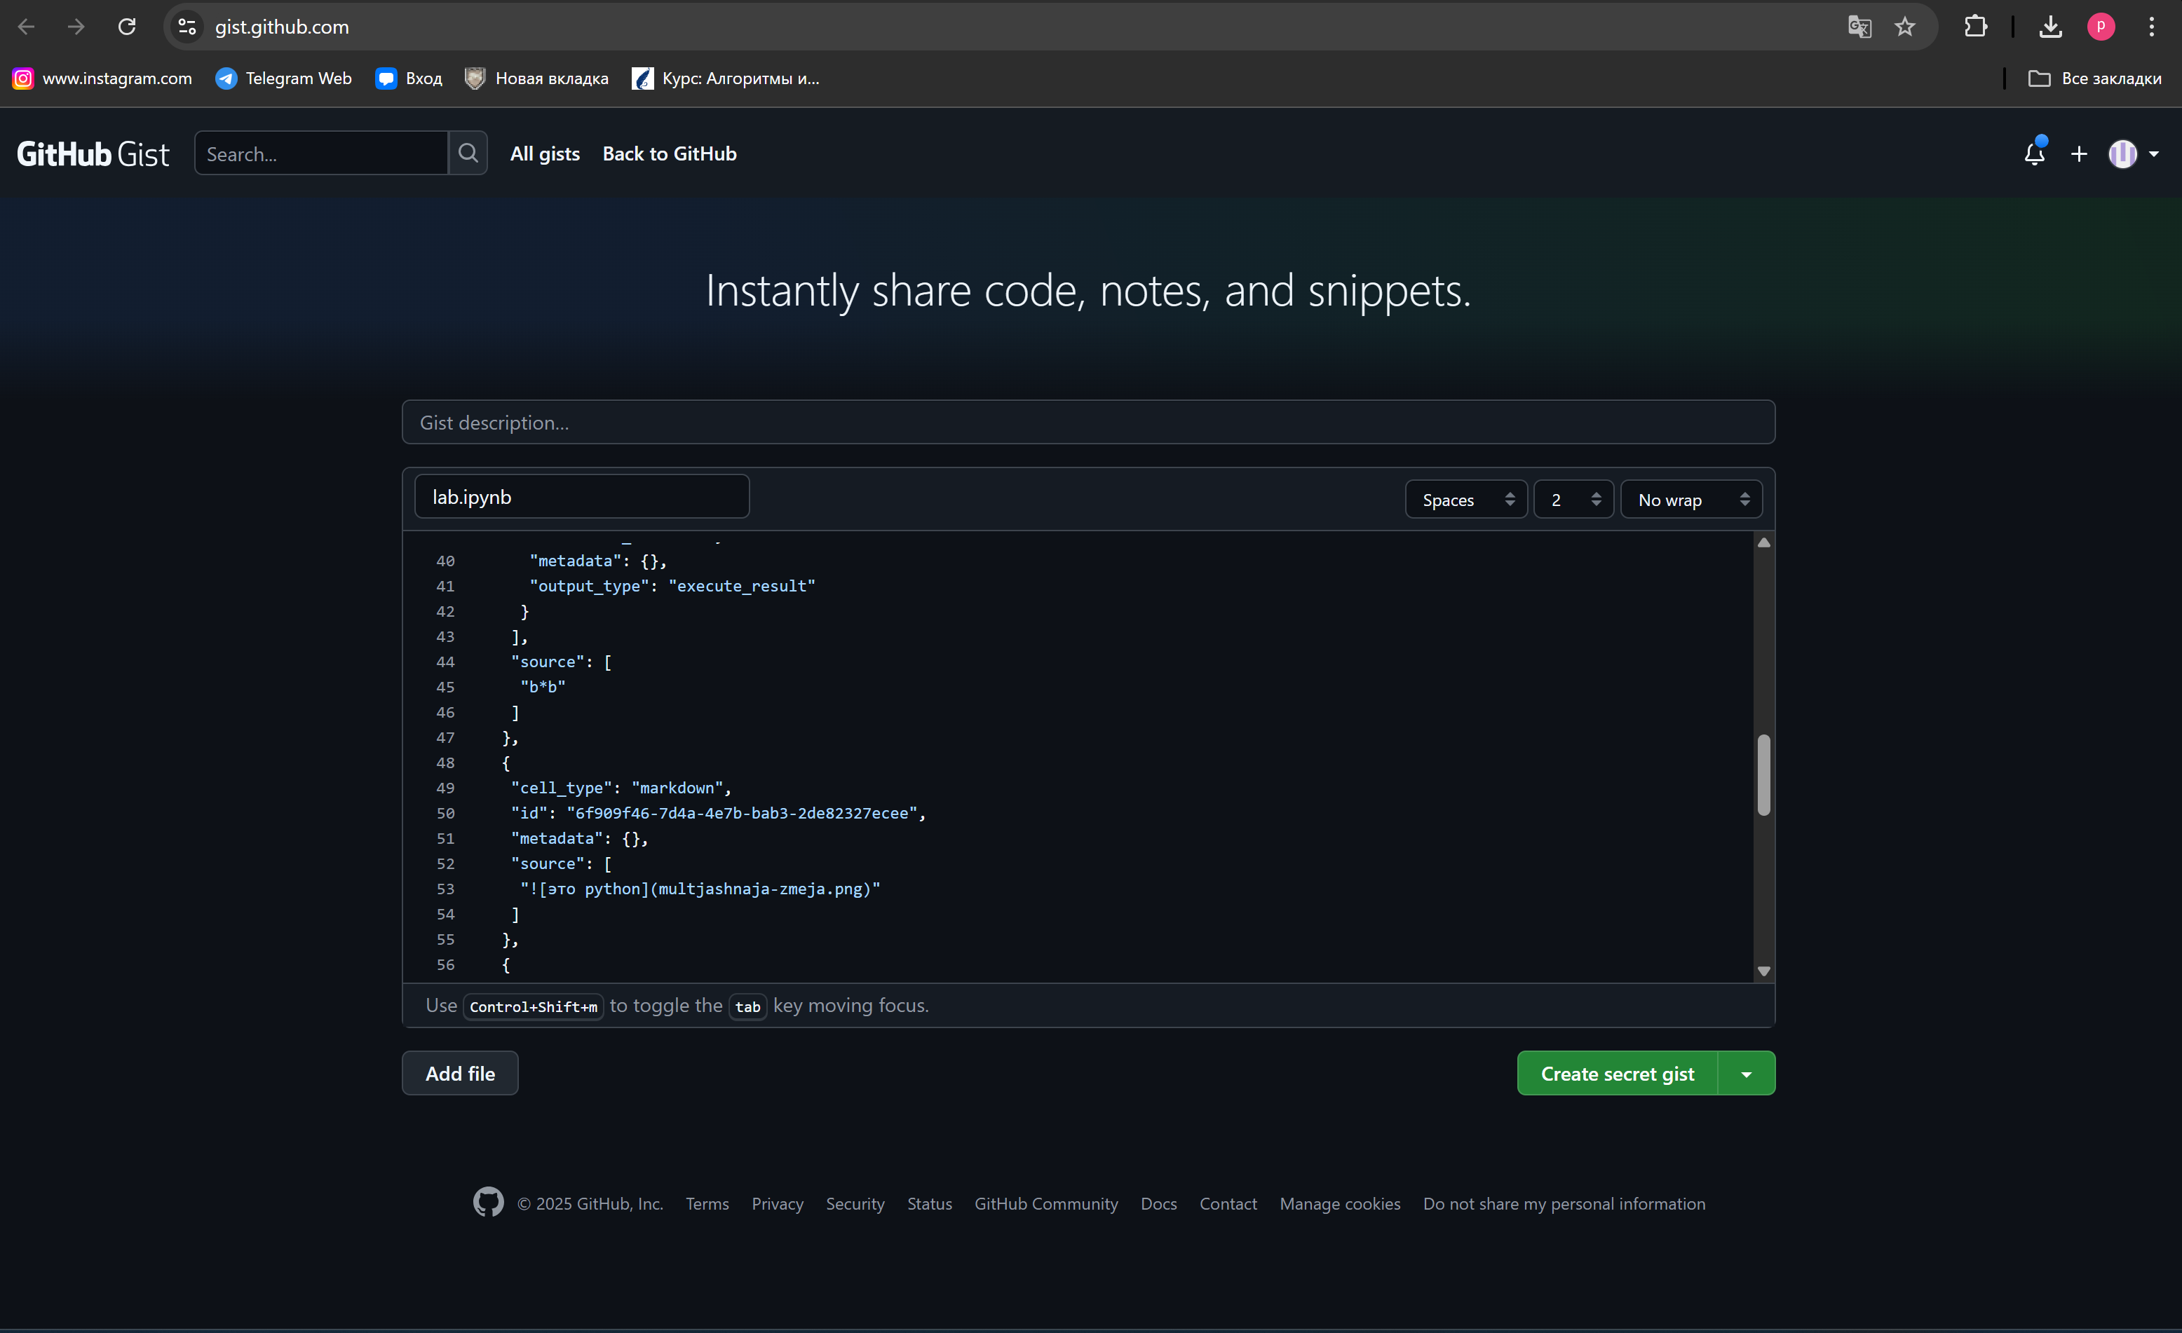
https://gist.github.com/AlexanderDavidovich/e27f160f81b8f607337a32068cda1789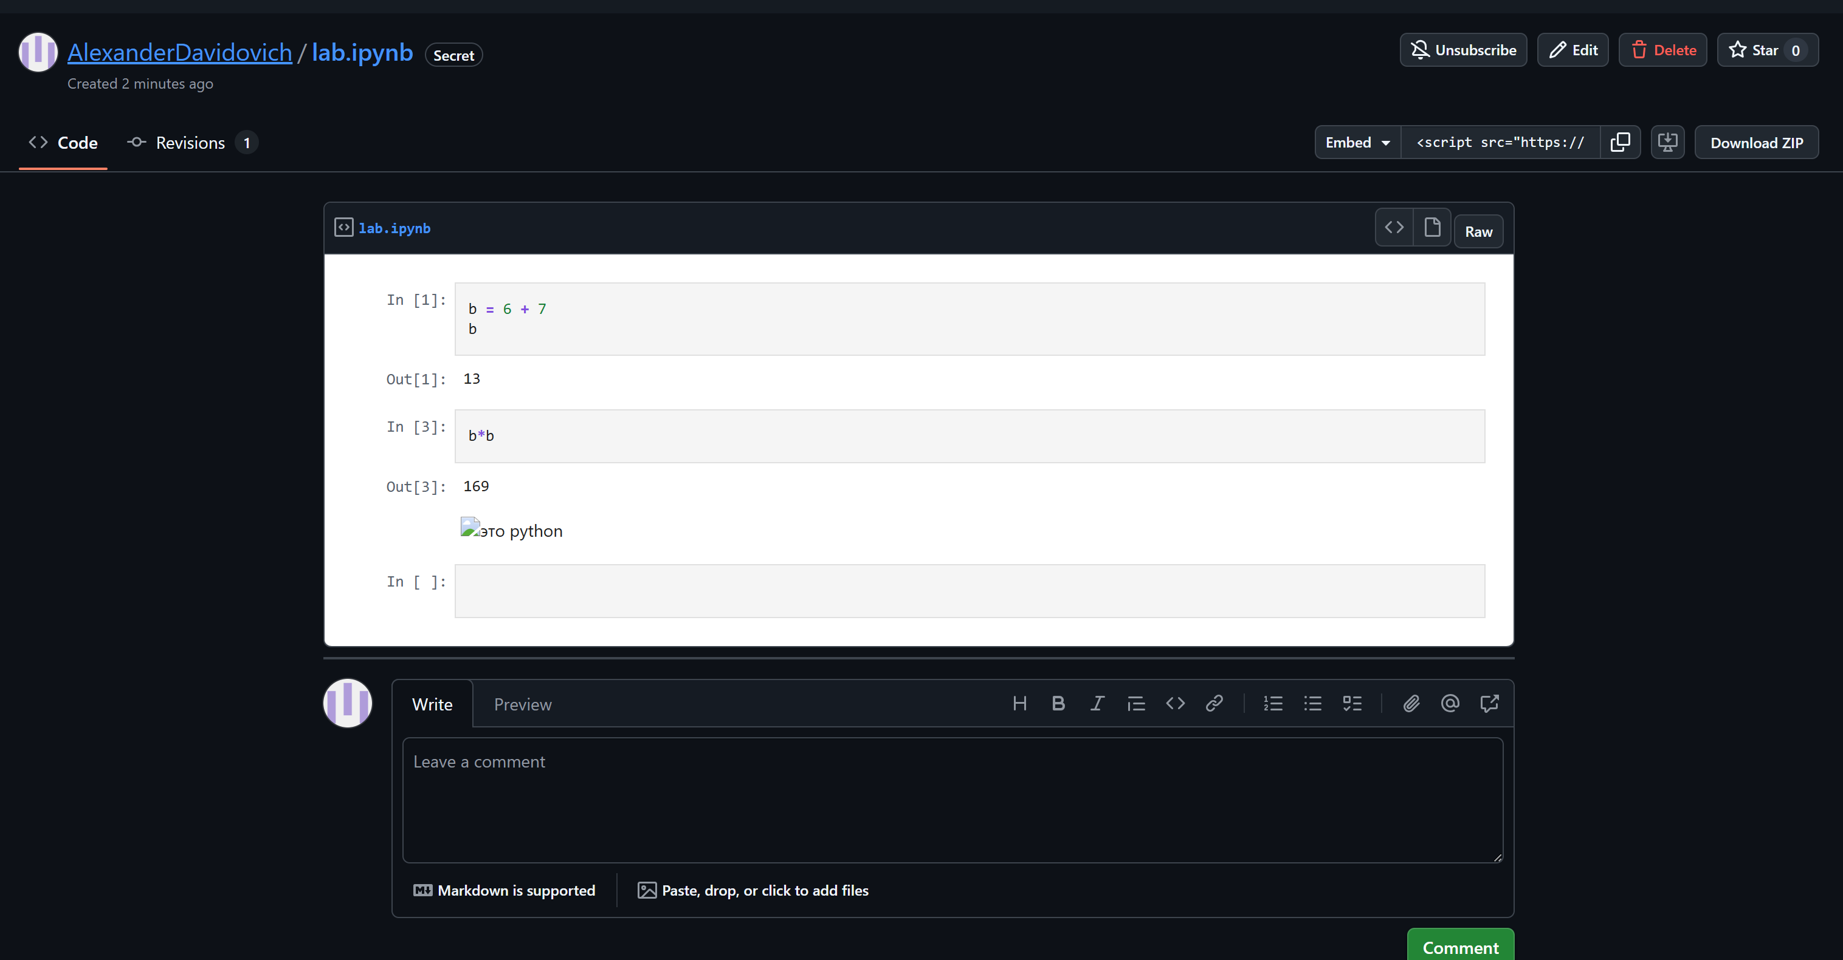
задание 5:
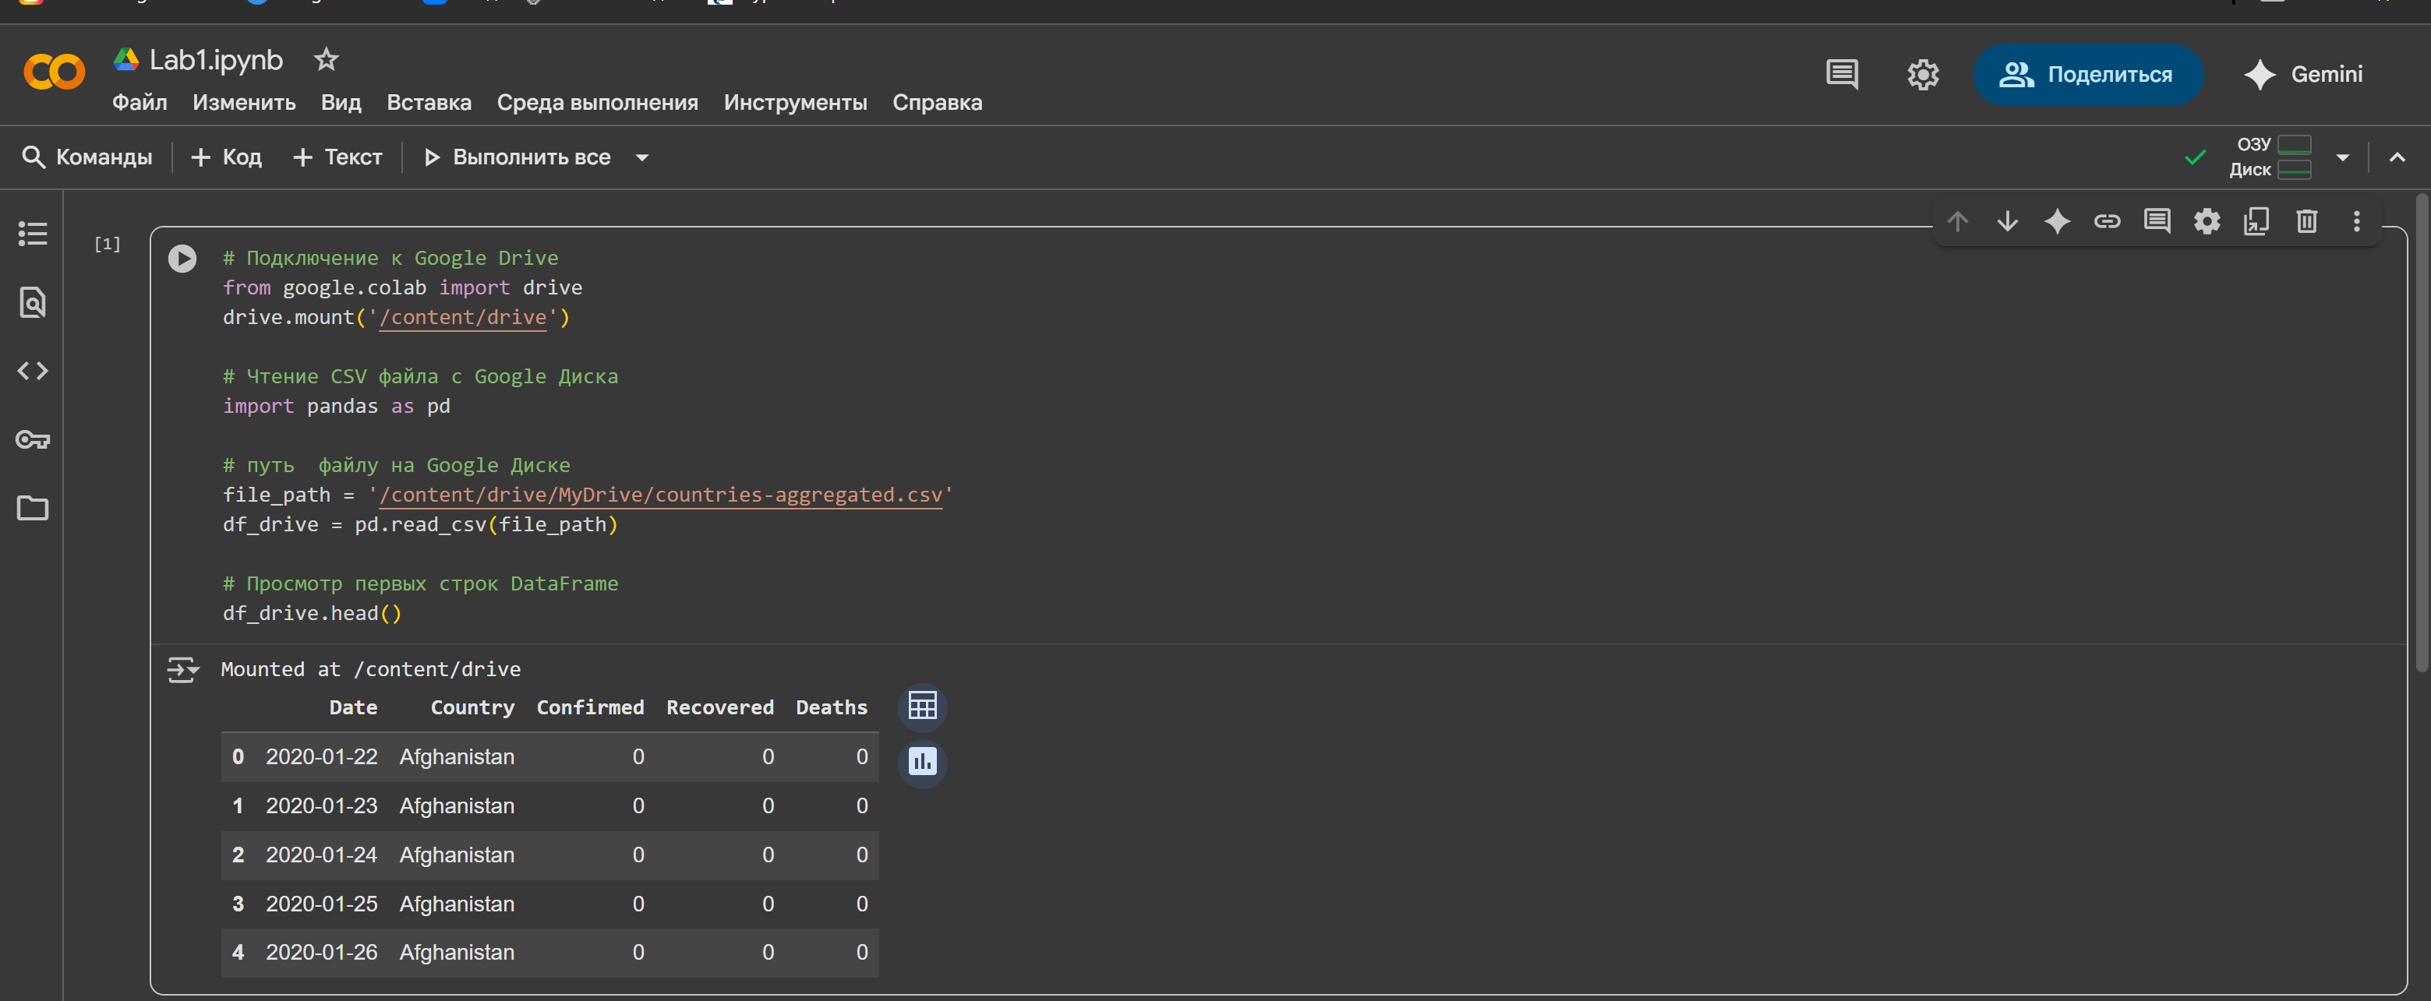
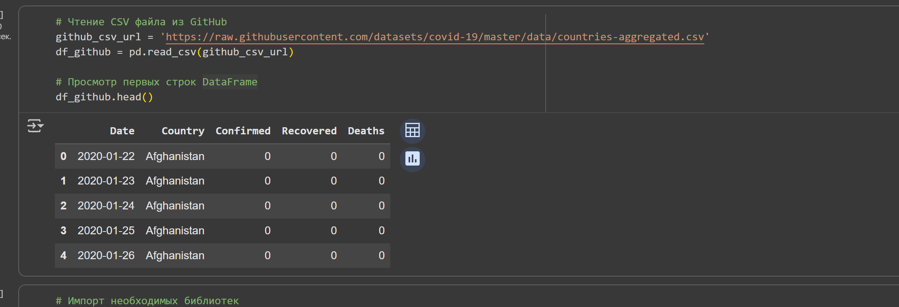

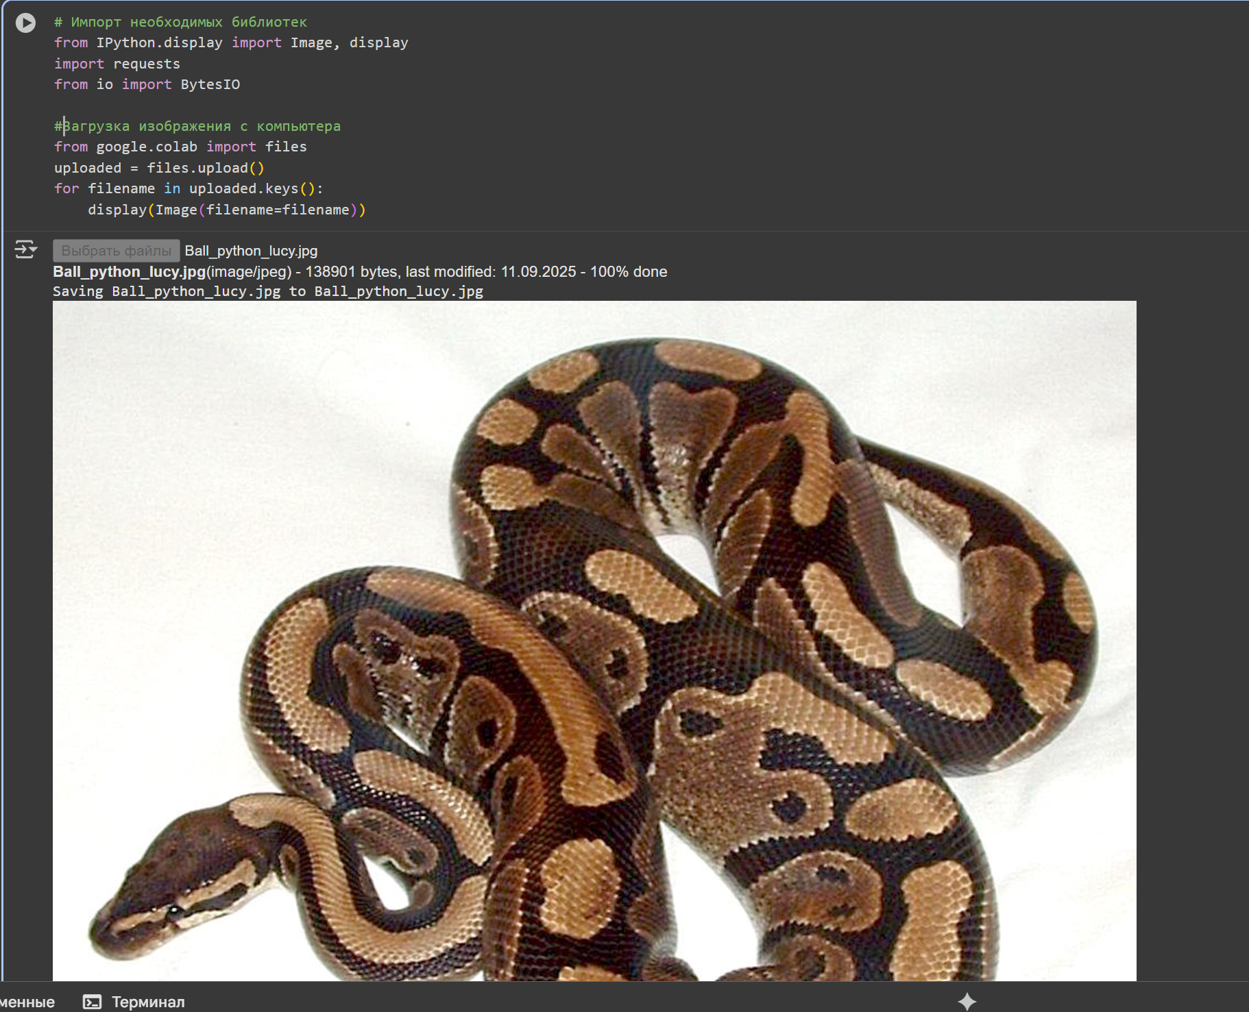
Основные возможности Google Colab
- Бесплатные GPU/TPU - ускорение вычислений для ML-моделей
- Интеграция с Google Диском - прямой доступ к файлам и автосохранение
- Совместная работа - редактирование в реальном времени как в Google Документах
- Предустановленные библиотеки - популярные ML-библиотеки уже установлены
- Jupyter-ноутбуки в облаке - полная среда разработки без установки ПО
- Интеграция с GitHub - импорт/экспорт ноутбуков из репозиториев
- Интерактивные визуализации - поддержка matplotlib, plotly и других библиотек
- Поддержка различных форматов - работа с CSV, JSON, изображениями, текстом
- Терминал и оболочка - выполнение bash-команд и установка пакетов
- Виджеты и формы - создание интерактивных элементов управления

